PRIEDAS NR. 1 „TECHNINĖ SPECIFIKACIJA“

I. BENDROJI DALIS
1. Statytojas (užsakovas). Lietuvos nacionalinis muziejus. Įmonės kodas 190756849, Arsenalo g. 1, Vilnius. Tel. 2627774, faks. 2611023, el.p. muziejus@lnm.lt.
2. Montavimo darbų vieta. Pilies g. 26, Vilniuje.
Statybos darbai – Rekonstravimas.
3. Nekilnojamojo turto registro duomenys:
- Žemės sklypas, kadastrinis Nr. 0101/0041:123;
- Pastatas – Signatarų namai, unik. Nr. 1094-0284-0011.
4. Kultūros vertybės registro unikalūs kodai:
- Namas, vad. Signatarų namais – 1046.
5. Bendra objekto informacija. Kiti Tvarkomieji statybos ir Tvarkybos darbai vykdomi pagal UAB „Senojo miesto architektai“ 2017 m. parengtą „Signatarų namai, Pilies g. 26, Vilnius. Rekonstravimo projektas“ su projekto dalimi „Signatarų namų tvarkybos darbų – remonto, konservavimo, restauravimo – projektas“ ir gautus leidimus:
- Kultūros paveldo departamento prie Kultūros ministerijos Vilniaus skyriaus 2017-10-13 Nr. LPV-160;
- LR statybos leidimų ir statybos valstybinės priežiūros informacinės sistemos „Infostatyba“ 2017-12-20 Nr. LRS-01-171220-00227.

II. REIKALAVIMAI LIFTO MONTAVIMO DARBAMS IR LIFTO TECHNINĖS CHAREKTRISTIKOS
1. Tvarkomuosius statybos darbus vykdyti pagal LR Statybos įstatymo nuostatas ir Statybos techninių reglamentų (STR) reikalavimus.
2. Tvarkybos darbus vykdyti pagal LR Nekilnojamojo kultūros paveldo apsaugos įstatymo nuostatas ir Paveldo tvarkybos reglamentų (PTR) reikalavimus.
3. Naujas liftas rekonstruojamas esamoje lifto šachtoje.
4 . Lifto techniniai reikalavimai:

Eil. Nr. | Techniniai reikalavimai
 | Lifto tipas – Keleivinis
 | Pavara – elektrinė ir/ar hidraulinė
 | Kėlimo galia – ne mažesnė kaip 630 kg/ 8 asmenys
 | Kėlimo greitis – ne mažesnis kaip 0,74 m/s
 | Sustojimų skaičius – 3/3 įėjimai 180° kampu
 | Pagrindinis sustojimas – 1 aukštas
 | Mechanizmų patalpa – esama
 | Kabina – ne mažesnė kaip 1100x1400x2060 mm
 | Durys – ne mažesnės kaip 900 x 2000, 2 sąvartų šoninio atsidarymo
 | Valdymo pultas kabinoje – mygtukinis su padėties indikacija, aliarmu
 | Valdymo tablo aukštuose – mygtukiniai, indikacinis tablo visuose aukštuose
 | Durų kontrolė – foto užuolaida
 | Durų (išskyrus stiklines) ugniai atsparumo klasė – ne mažesnė kaip EW 30
 | Turi būti perkrovos kontrolė ir avarinis apšvietimas
 | Galimybė liftą valdyti kontaktiniu raktu ir užrakinimu atskirais aukštais
 | Pritaikytas žmonėms su negalia
 | Viena lifto kabinos siena, vienos lifto kabinos durys ir lifto šachtos durys pirmame aukšte – stiklinės. Kitos – metalinės.

III. LIFTO REKONSTRAVIMO DARBŲ APIMTYS
1. Esamas liftas demontuojamas, išardant visas konstrukcijas.
2. Išardomos šachtos durys ir šachtos durų angokraščių apdaila.
3. Išmontuojama hidraulinė pavara rūsio patalpoje.
4. Visos išmontuotos lifto konstrukcijos ir mechanizmai išvežami iš objekto utilizacijai.
5. Įrengiamas naujas liftas.
6. Montuojamos naujos lifto šachtos durys su angokraščių apdaila iš nerūdijančio plieno.
7. Remontuojami montavimo metu pažeisti vidaus patalpų angokraščiai.
8. Montuojama nauja hidraulinė pavara esamoje rūsio patalpoje (jei taikoma).
9. Atlikti lifto derinimo darbus.
10. Liftą priduoti įgaliotai įrenginių techninės būklės tikrinimo įstaigai.

- TERMINAI
- Visi darbai turi būti atlikti iki 2025 m. gruodžio 15 d.
2. Jei pirkimo sutartis sudaroma vėliau nei 2025 m. liepos 25 d., atitinkamu dienų skaičiumi kiek vėliau sudaryta sutartis, prasitęsia 1 punkte nurodyta data.

- ĮRANGOS TIKRINIMAS
Tiekėjas per 30 dienų nuo pirkimo sutarties įsigaliojimo dienos perkančiajai organizacijai turi pateikti užpildytą šios techninės specifikacijos II skyriaus lentelę, joje nurodydamas numatomą pristatyti įrangą ir jos technines charakteristikas. Perkančioji organizacija pateiktą informaciją patikrina ne vėliau kaip per 15 dienų ir praneša tiekėjui apie vertinimo rezultatus. Tiekėjo pristatyta įranga privalo atitikti visus šios techninės specifikacijos II skyriaus reikalavimus. Nustačius pristatytos prekės neatitikimą, tiekėjas per 15 dienų nuo perkančiosios organizacijos pareikalavimo, turi sumokėti perkančiajai organizacijai baudą lygią 20 proc. nuo reikalavimų neatitinkančio įrangos vertės arba pakeisti įrangą į reikalavimus atitinkančią. Įranga neatitinkanti šios techninės specifikacijos II skyriuje nurodytų reikalavimų nepriimama.

VI. PASLAUGŲ TEIKĖJUI PATEIKIAMI DOKUMENTAI, REIKALINGI ŠIOJE SPECIFIKACIJOJE NUMATYTIEMS RANGOS DARBAMS

- Esamos situacijos planai – 2 lapai.

Esamos situacijos planai. Pirmas aukštas. – 1 lapas.

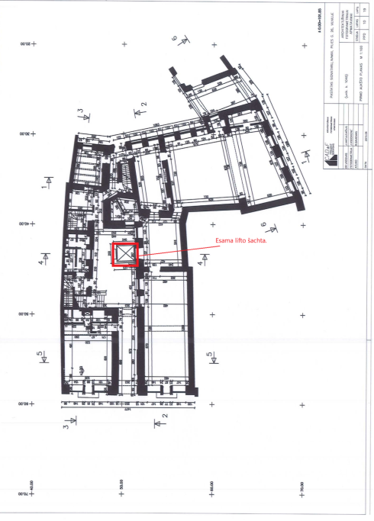

Esamos situacijos planai. Rūsio patalpos. – 1 lapas.
